1.
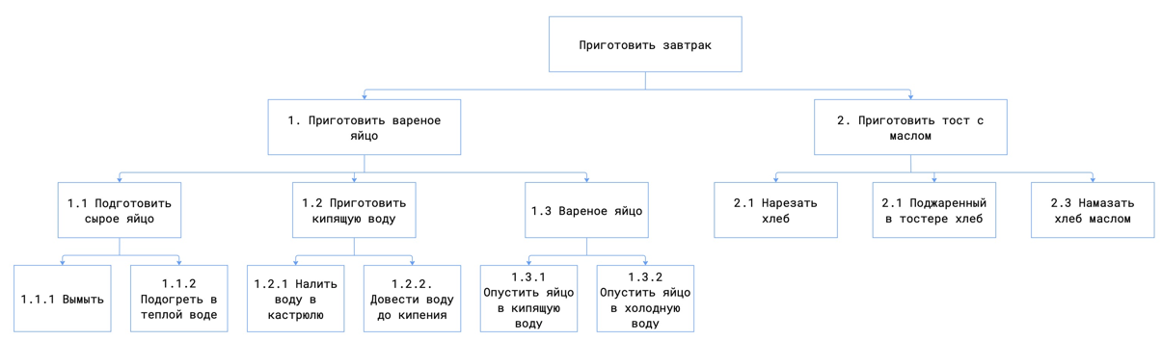
Цель декомпозиции: детализация процесса приготовления завтрака из вареного яйца и тоста с маслом для четкого построения плана исполнения.
Вид декомпозиции: функциональная. Общий процесс разбивается на подпроцессы и элементарные операции, выполняемые строго во времени.
Декомпозиция имеет 3 уровня.
0 – приготовить завтрак
1 – 1. Приготовить завтрак, 2. Приготовить тост
2. – состоит из пунктов (1.1, 1.2, 1.3) и (2.1, 2.2, 2.3)
3. – состоит из пунктов (1.1.1, 1.1.2) и (1.2.1, 1.2.2) и (1.3.1, 1.3.2)
Ошибки в декомпозиции:
Не указан 0 уровень декомпозиции, каким является – приготовить завтрак.
1.3 Вареное яйцо и 2.1 Поджаренный в тостере хлеб – являются готовыми продуктами т е результатами, а не действиями, при этом находятся на одном уровне с действиями, что недопустимо.
Повторяющаяся нумерация пунктов 2.1, когда пункты являются не альтернативой друг другу, а разными задачами. Нарушают структуру.
Декомпозиция неполная, в меня завтрака указаны еще сок и чай, которые не отражены на существующей декомпозиции.

Исправленная декомпозиция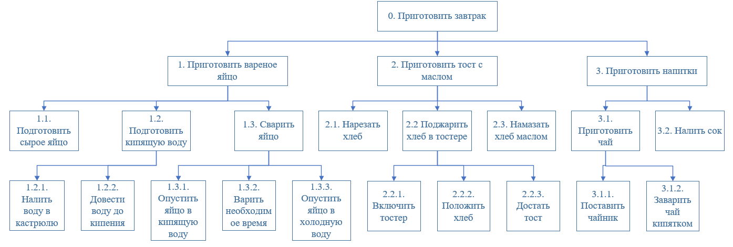

2. Объектная декомпозиция
Цель декомпозиции: представить систему «Завтрак» не как последовательность действий, а как совокупность взаимосвязанных объектов, их свойств и взаимодействий. Это позволяет абстрагироваться от процесса и сфокусироваться на структуре системы
Декомпозиция до уровня 2:
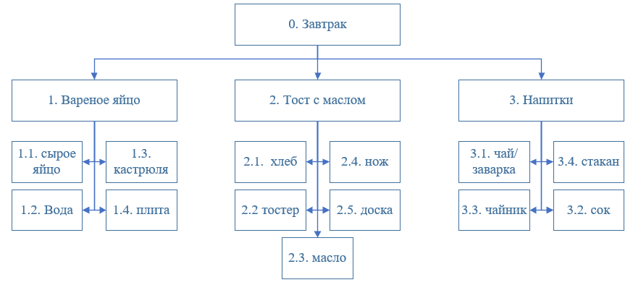
Критерии разбиения:
Уровень 0 разбивается на ключевые конечные продукты – система «Завтрак» делится на основные объекты, которые потребитель видит у себя на столе. Критерий – что мы едим или пьем?
Уровень 1 разбивается на состав и свойства конечных объектов – каждый объект верхнего уровня делится на составные части (критерий – из чего состоит?) и инструменты для приготовления (критерий – с помощью чего готовится?)

